給食レシピ紹介

２０２４年１月１１日（木）
主食 | ごはん
主菜 | ぶりの立田揚げ
副菜 | あいまぜ（石川県の郷土料理）
汁物 | めった汁
牛乳
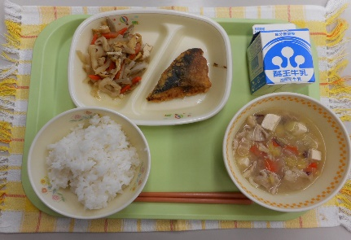

※分量は、中学生１人分の量です。
材料 | 分量（g） | 下処理・切り方
だいこん | 30g | 千切り
にんじん | 12g | 千切り
油揚げ | 5g | ボイルして、半分の千切り
ごぼう | 7g | ささがき
つきこんにゃく | 12g | ボイル
ちくわ | 5g | スライス
和風だし | 0.5g
三温糖 | 0.4g
みりん | 1ｇ
濃口醬油 | 2g
いりごま（白） | 0.5g

【作り方】
- 鍋に油をひいてだいこん、にんじん、ごぼうを入れて炒める。
- 煮えたら油揚げ、つきこんにゃく、ちくわを入れて炒める。
- 調味料で味をととのえる。
- 仕上げにごまを入れる。

＜ポイント！＞
・根菜類の野菜がたっぷり入っているので、体を温める保温効果があります。また、加熱することによって野菜の甘みが増すので、煮込み料理に向いています。
・使う野菜は、その土地でとれる旬の野菜が使われるため、見た目や味は様々あるそうです。幅広いアレンンジができそうですね。
・つきこんにゃくやちくわを入れることで食べ応えがあり、味もしみやすくなり、美味しいです。
・
・

